WEB服务器性能测试报告

信息中心技术开发部
2016年02月15日
文档说明
本文档所涉及到的文字和图表仅限公司内部传阅，未经授权请勿扩散到任何第三方。

项目名称 |  | 雷柏官网
文档名称 |  | 性能测试报告
拟制人 |  | 刘凯 |  |  | 拟制日期 |  |  | 2016-02-15
审核人 |  | 刘凯 |  |  | 审核日期
批准人 |  | 余良锋 |  |  | 批准日期
文档变更记录
版本 | 章节 |  | 修改类型 | 日期 |  | 修改人 | 备注
1.00 | 3.2/3.3 |  | 新增 | 2016-02-17 |  | 第五博丹 | 增加下载页和产品详情页测试数据
1.00 | 3.2/3.3 |  | 新增 | 2016-02-17 |  | 第五博丹 | 增加下载页和产品详情页测试用例
1.00 | 4.1 |  | 新增 | 2016-02-17 |  | 第五博丹 | 增加总述
1.00 | 4.2 |  | 新增 | 2016-02-17 |  | 第五博丹 | 增加下载页和产品详情页相关图表
1.00 | 3.1 |  | 修改 | 2016-02-18 |  | 第五博丹 | 修改首页测试数据
1.00 | 4.2 |  | 新增 | 2016-02-18 |  | 第五博丹 | 增加首页相关测试图表

目 录
1. 总述 1
1.1 测试对象 1
1.2 测试目的 1
1.3 测试环境 1
1.4 测试依据 2
1.5 参考资料 2
1.6 术语及缩写词 2
1.7 计算公式 3
2. 测试方法 4
2.1 测试模型 4
2.2 测试过程简述 4
2.3 需记录的数据 4
3. 测试用例及测试数据 5
3.1 首页 5
3.2 下载页 6
3.3 产品详情页 7
4. 测试结果 9
4.1 总述 9
4.2 相关图表 9
5. 测试结果分析与测试报告 18
6. 附件 19

总述

测试对象
雷柏官网(www.rapoo.cn)

测试目的
目的是在尽可能在模拟生产环境的前提下，实现以下目标：
- 测试交易线处理程序在生产环境的业务和用户量下，性能能否满足业务人员操作的需求；
- 模拟系统在生产能力峰值时的性能状况；
- 发现性能瓶颈，为后期性能调优提供参考依据。
- 验证稳定性与可靠性：在一个生产负荷下执行测试一定的时间来评估系统稳定性和可靠性是否满足要求。

测试环境
序号 | 用途 | 硬件环境 | 软件环境
1 | 测试服务器 | 数量：1台  地点：日本东京  CPU：4核心  内存：15GB  硬盘：100GB  带宽：不限量带宽 | 测试工具：阿里云性能测试服务（中国杭州）  Linux系统版本：Red Hat Enterprise Linux Server release 6.7
2 | Web环境 |  | Nginx:1.8.0（进程数8）  PHP:5.6.9（进程数80）  七牛云存储：已开启全球CDN加速
3 | 数据库 | 个数：1个亚马逊云数据库  存储空间：5GB  带宽：不限量带宽 | MySql:5.6  无主从

测试依据
序号 | 名称/版本

参考资料
序号 | 名称/版本 | 编制日期 | 作者/来源
1 | N/A | N/A | N/A

术语及缩写词
- 思考时间：用于模拟与服务器的各种交互之间存在等待时间的行为，在模拟脚本中通常设置于两个请求步骤之间。
- 步调时间：步调时间即脚本迭代运行频率控制时间，一旦设置，脚本每次运行后根据所设步调时间及脚本包含的压测请求响应时间综合判断是否需要停顿，如需停顿则在停顿时间到达后再启动下一次运行，注意区别于思考时间。
- 测试元素：在测试模板模式脚本中构成脚本的元素，目前包括了HTTP GET请求、POST请求、思考时间。
- 施压机：运行脚本并生成负载压力的代理服务器
- 线程数：在施压机中每个线程独立运行脚本模拟虚拟用户，每个线程代表一个虚拟用户。
- 预热时长：在设置的预定时间内均匀的增加线程达到设置的预定线程数。
- 事务：事务是性能测试脚本的一个重要特性，要度量服务器的性能需要定义事务；在Lite模板模式脚本中，每个事务包含一个HTTP请求。
- 测试场景：测试过程中为了模拟真实用户的业务处理过程，在系统中构建的基于事务、脚本、虚拟用户、运行设置等一系列动作的集合称之为性能测试场景。Lite中测试场景包含了脚本、线程数、预热时长、日志级别、步调时间、监控集设置等。
- TPS：每秒系统能够处理的交易或事务的数量，它是衡量系统处理能力的重要指标。
- PV：页面浏览量，计算公式：PV = 并发连接数 * 统计时间 * web服务器数量/ 页面衍生连接次数 / http响应时间 / 因数
解释：
统计时间 : pv统计的总时间，单位秒，要计算一天的pv就是86400秒
页面衍生连接次数: 一个HTML页面可能会请求好几次http连接，如外部的css, js,图片等,可以估算一下，或者用10,可根据实际情况改变
http响应时间: 可以使用1秒或更少,可根据实际情况改变
因数: 一般使用5即可,可根据实际情况计算后推出
web服务器数量: web服务器数量
* "页面衍生连接次数"，"http响应时间"，"因数"这三个参数要根据实际情况分析计算后，确定一个适合的值

计算公式
- 成功率＝成功次数÷（成功次数＋失败次数）
- 每秒处理能力（TPS）＝成功次数÷测试时间
成功条件：返回http200状态码
失败条件：返回http5xx状态码

测试方法

测试模型
测试用机

测试工具
被测系统
Web服务器
数据库服务器

测试过程简述
通过编写特定的测试流程，使用多线程技术，模拟多个浏览器持续一段时间并发访问被测系统，记录系统相关的一系列信息，计算出系统支持的最大并发用户数

需记录的数据
- 测试时间
- 平均响应时间
- 成功次数
- 失败次数
- web服务器CPU利用率（平均、最大）
- 数据库服务器CPU利用率（平均、最大）
- web服务器内存利用率（平均、最大）
- 数据库服务器内存利用率（平均、最大）

测试用例及测试数据

首页
测试场景（事务）：
打开首页
预置条件：
无CDN、数据库无读写分离
操作步骤：
1：输入网址www.rapoo.cn，打开首页
预期结果：
1：失败率控制在3%以下
2：用户平均操作响应时间不超过3秒
3：Web服务器、数据库服务器CPU利用率低于90%
4：Web服务器、数据库服务器内存利用率低于90%
备注：

并发用户数 | 测试时间(分钟) | 平均响应时间(秒) | 成功次数 | 失败次数 | 成功率（%） | TPS | web服务器CPU利用率(％) |  | 数据库服务器CPU利用率(％) |  | 服务器内存使用 |  | 数据库服务器内存利用率(％) |  | 使用带宽 | PV
 |  |  |  |  |  |  | 平均 | 最大 | 平均 | 最大 | 平均 | 最大 | 平均 | 最大 | 使用带宽 | PV
100 | 1 | 1.8 | 3169 | 34 | 98.94 | 45.27 | 85 | 85 | \ | \ | 2.1 | 2.2 | \ | \ | \ | 96000
150 | 1 | 2.7 | 3328 | 2 | 99.94 | 47.54 | 86 | 87 | \ | \ | 2.1 | 2.1 | \ | \ | \ | 96000
300 | 1 | 5.7 | 3315 | 63 | 98.13 | 41.44 | 88 | 89 | \ | \ | 2.2 | 2.2 | \ | \ | \ | 90947
500 | 1 | 8.7 | 3393 | 83 | 97.61 | 42.41 | 86 | 87 | \ | \ | 2.2 | 2.2 | \ | \ | \ | 99310
注：因数据库服务器CPU利用率和内存使用较小，故这里不做记录。

下载页
测试场景（事务）：
打开首页-打开支持页面-打开下载页
预置条件：
无CDN、无读写分离
操作步骤：
1：输入网址www.rapoo.cn，打开首页。
2：点击页面导航栏的支持，进入支持页面。
3：点击支持页面的点击下载，进入下载页面。
预期结果：
1：失败率控制在3%以下
2：用户平均操作响应时间不超过3秒
3：Web服务器、数据库服务器CPU利用率低于90%
4：Web服务器、数据库服务器内存利用率低于90%
备注：

并发用户数 | 测试时间(分钟) | 平均响应时间(秒) | 成功次数 | 失败次数 | 成功率  (%) | TPS | web服务器CPU利用率(％) |  | 数据库服务器CPU利用率(％) |  | 服务器内存使用 |  | 数据库服务器内存利用率(％) |  | 使  用  带  宽 | PV
 |  |  |  |  |  |  | 平均 | 最大 | 平均 | 最大 | 平均 | 最大 | 平均 | 最大 | 使  用  带  宽 | PV
100 | 1 | 1.7 | 2254 | 33 | 98.56 | 33.97 | 78 | 79 | \ | \ | 2.1 | 2.2 | \ | \ | \ | 101647
150 | 1 | 2.6 | 2498 | 44 | 98.27 | 37.66 | 81 | 81 | \ | \ | 2.3 | 2.3 | \ | \ | \ | 99692
300 | 1 | 6.0 | 2638 | 43 | 98.37 | 41.14 | 83 | 83 | \ | \ | 2.2 | 2.2 | \ | \ | \ | 86400
500 | 1 | 9.1 | 2426 | 32 | 98.68 | 47.10 | 84 | 85 | \ | \ | 2.3 | 2.4 | \ | \ | \ | 94945
注：因数据库服务器CPU利用率和内存使用较小，故这里不做记录。

产品详情页
测试场景（事务）：
打开首页-打开产品列表-打开产品详情页
预置条件：
无CDN、无读写分离
操作步骤：
1：输入网址www.rapoo.cn，打开首页。
2：点击页面导航栏的产品选择PC周边，进入产品列表页。
3：在列表中选择一款产品，点击进入产品详情页。
预期结果：
1：失败率控制在3%以下
2：用户平均操作响应时间不超过3秒
3：Web服务器、数据库服务器CPU利用率低于90%
4：Web服务器、数据库服务器内存利用率低于90%
备注：

并发用户数 | 测试时间(分钟) | 平均响应时间(秒) | 成功次数 | 失败次数 | 成功率 | TPS | web服务器CPU利用率(％) |  | 数据库服务器CPU利用率(％) |  | 服务器内存使用 |  | 数据库服务器内存利用率(％) |  | 使用带宽 | PV
 |  |  |  |  |  |  | 平均 | 最大 | 平均 | 最大 | 平均 | 最大 | 平均 | 最大 | 使用带宽 | PV
100 | 1 | 1.8 | 2202 | 26 | 98.82 | 31.09 | 80 | 80 | \ | \ | 2.0 | 2.1 | \ | \ | \ | 96000
150 | 1 | 2.8 | 2446 | 41 | 98.32 | 38.09 | 84 | 84 | \ | \ | 2.2 | 2.3 | \ | \ | \ | 92571
300 | 1 | 6.3 | 2558 | 41 | 98.40 | 39.88 | 86 | 87 | \ | \ | 2.4 | 2.4 | \ | \ | \ | 82286
500 | 1 | 10.0 | 2523 | 50 | 98.02 | 43.77 | 85 | 86 | \ | \ | 2.4 | 2.4 | \ | \ | \ | 86400
注：因数据库服务器CPU利用率和内存使用较小，故这里不做记录。

测试结果

总述
- 通过对首页、下载页面和产品详情页的测试得出结论，进入页面的响应时间随虚拟用户数增加而增长。在300个虚拟用户的压力下，页面响应时间已经远远超出了预期的3s甚至超过了5秒，在150个虚拟用户的压力下，页面的响应时间都控制在3s之内，所以页面支持的同时登录用户数是150左右。
- 并发数在100、150、300、500下，失败率控制在3%以下，Web服务器、数据库服务器CPU利用率均低于90%，Web服务器、数据库服务器内存利用率也均低于90%，系统的性能相对较稳定，达到了预期结果 。

相关图表
- 首页
- 并发100图表
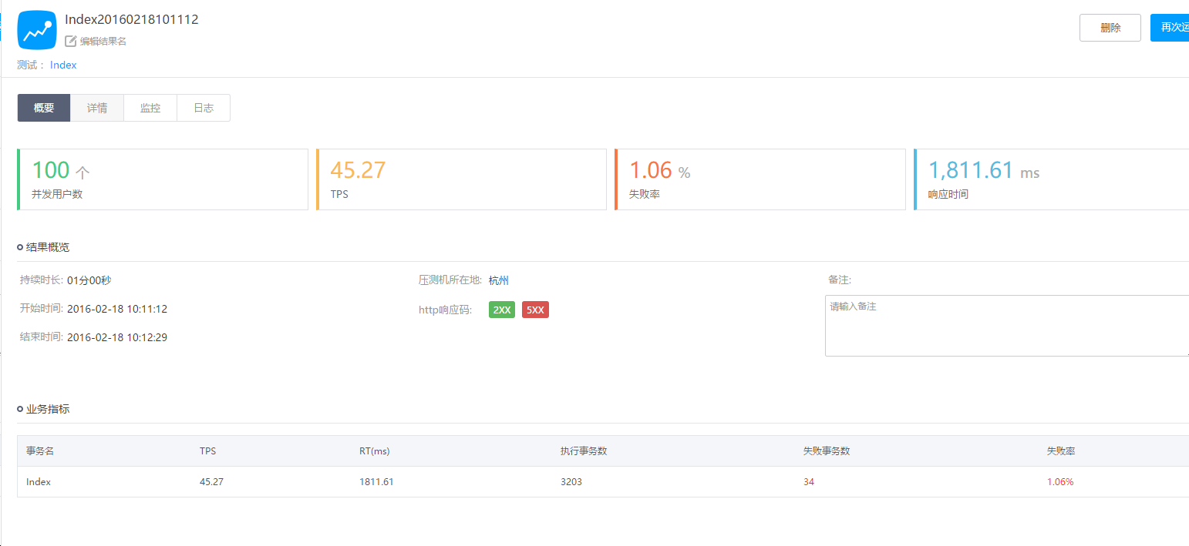
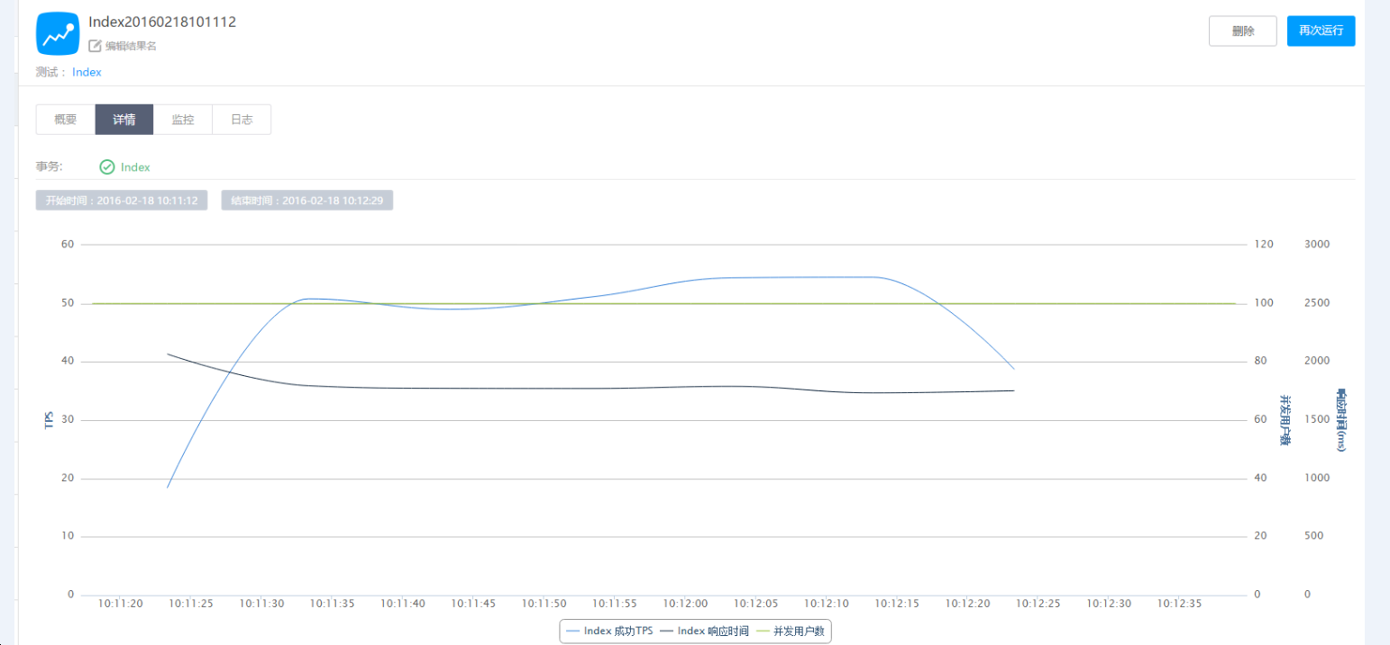
- 并发150图表
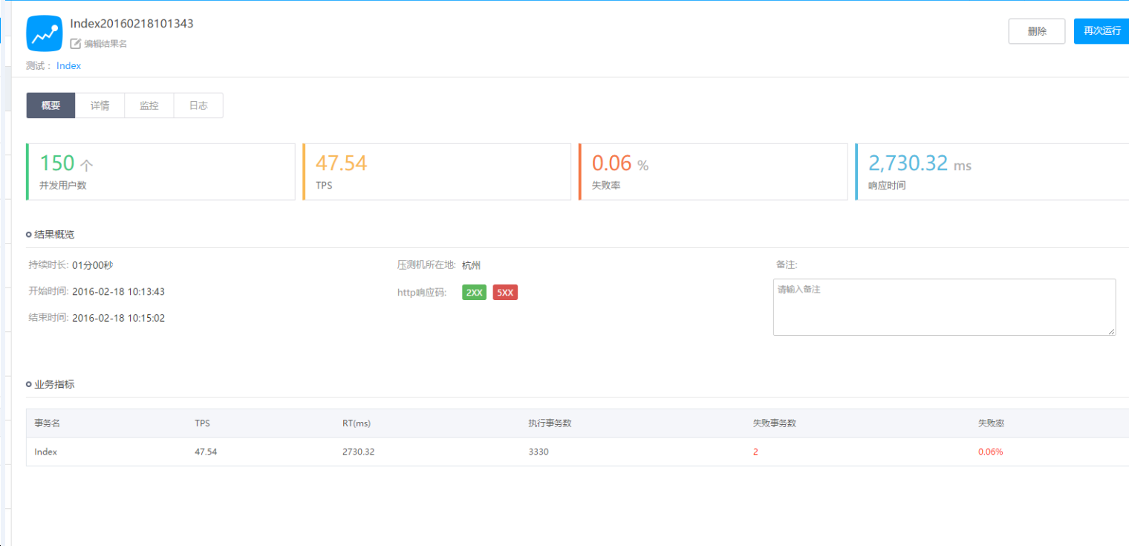
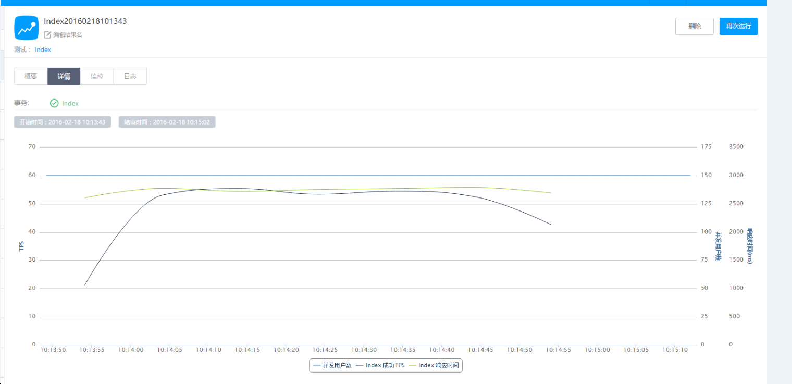
- 并发300图表
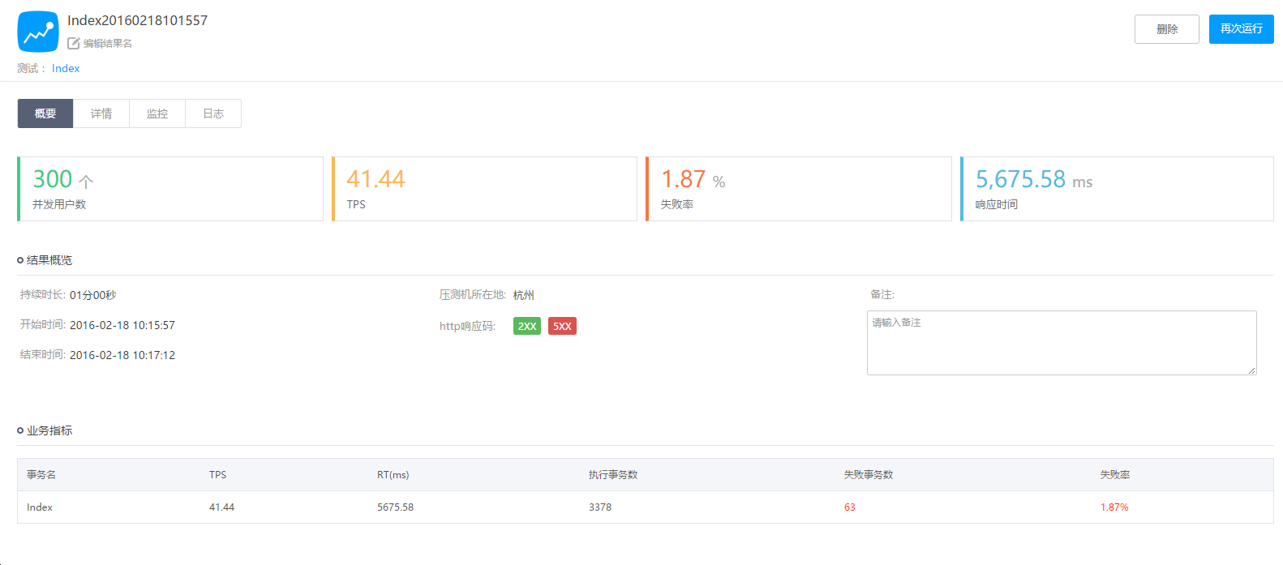
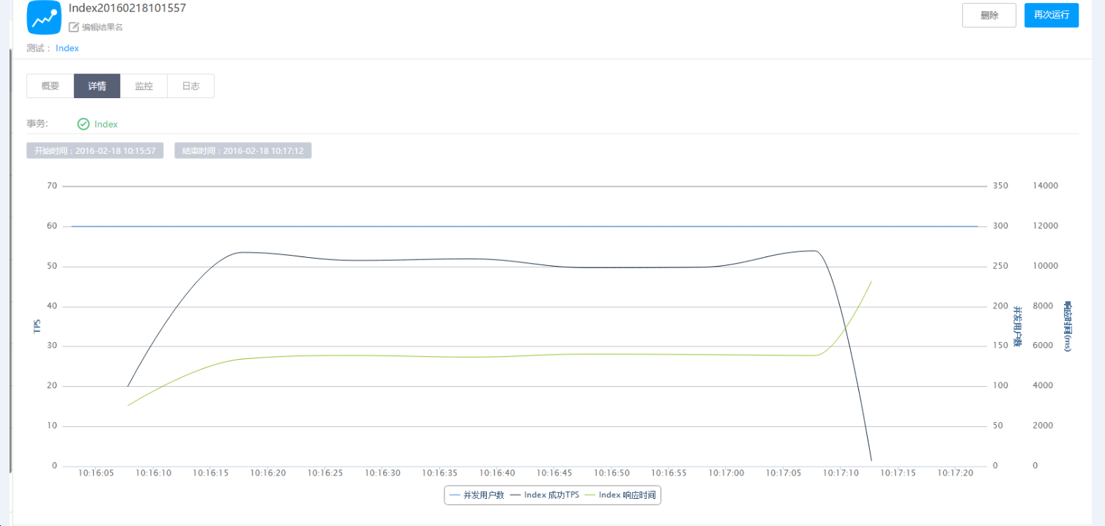
- 并发500图表
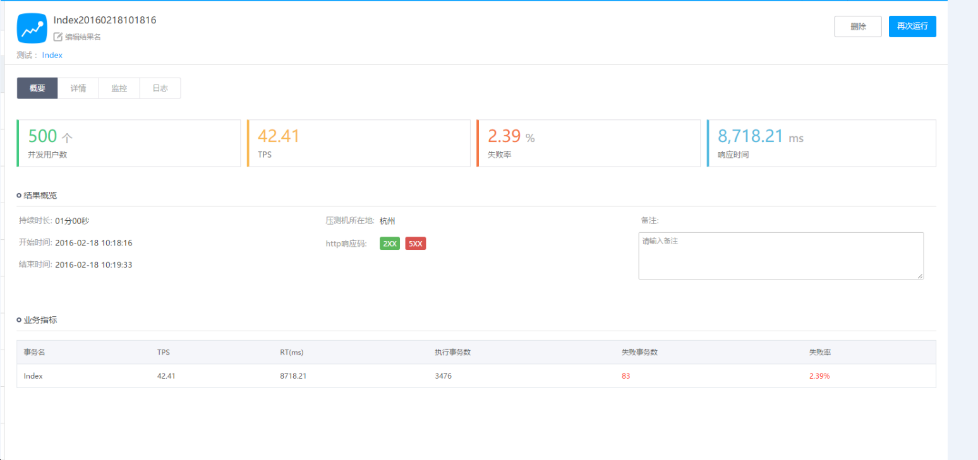
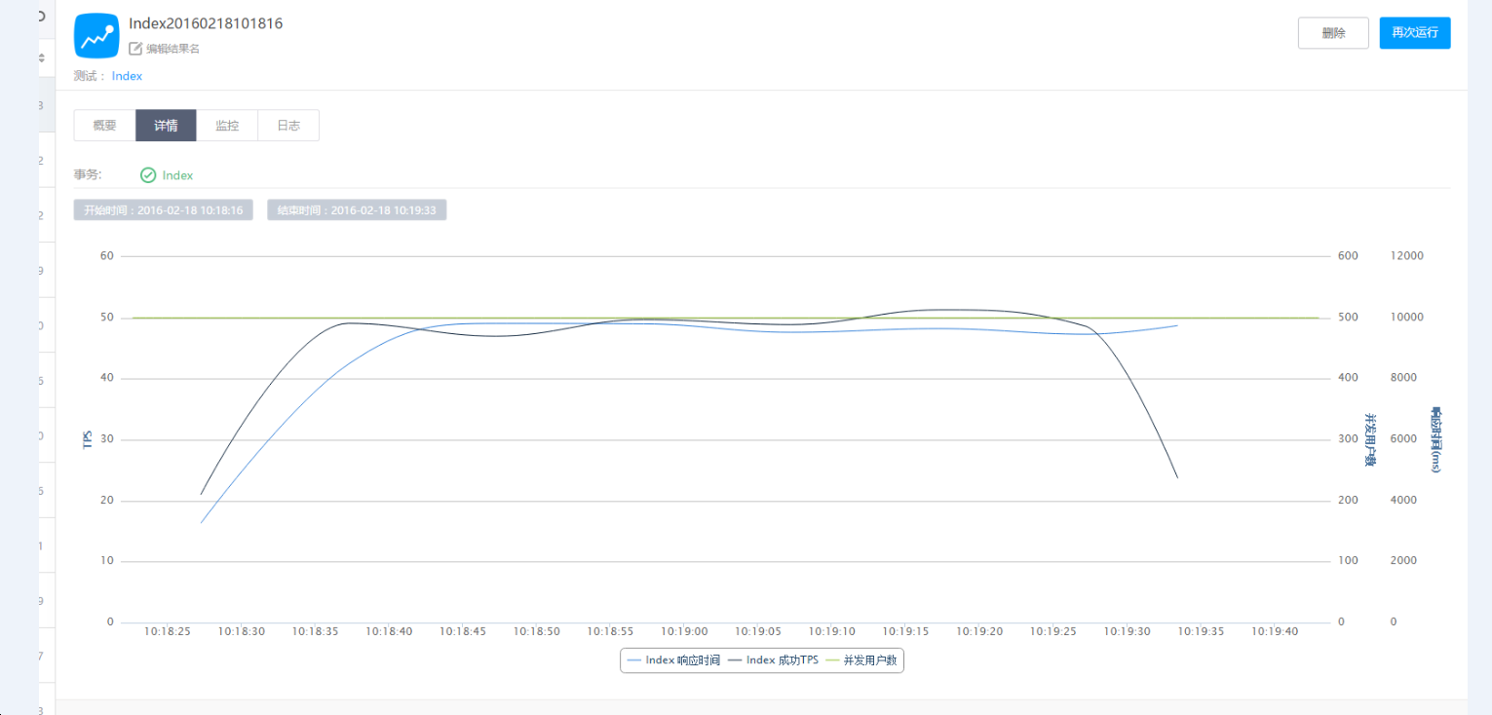

- 下载页面图表
- 并发100图表
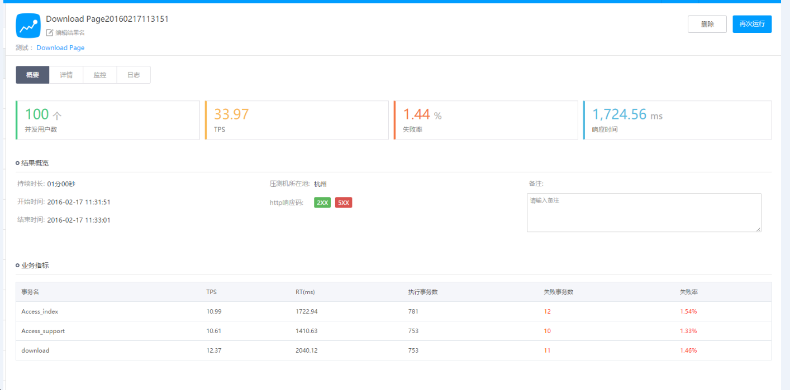
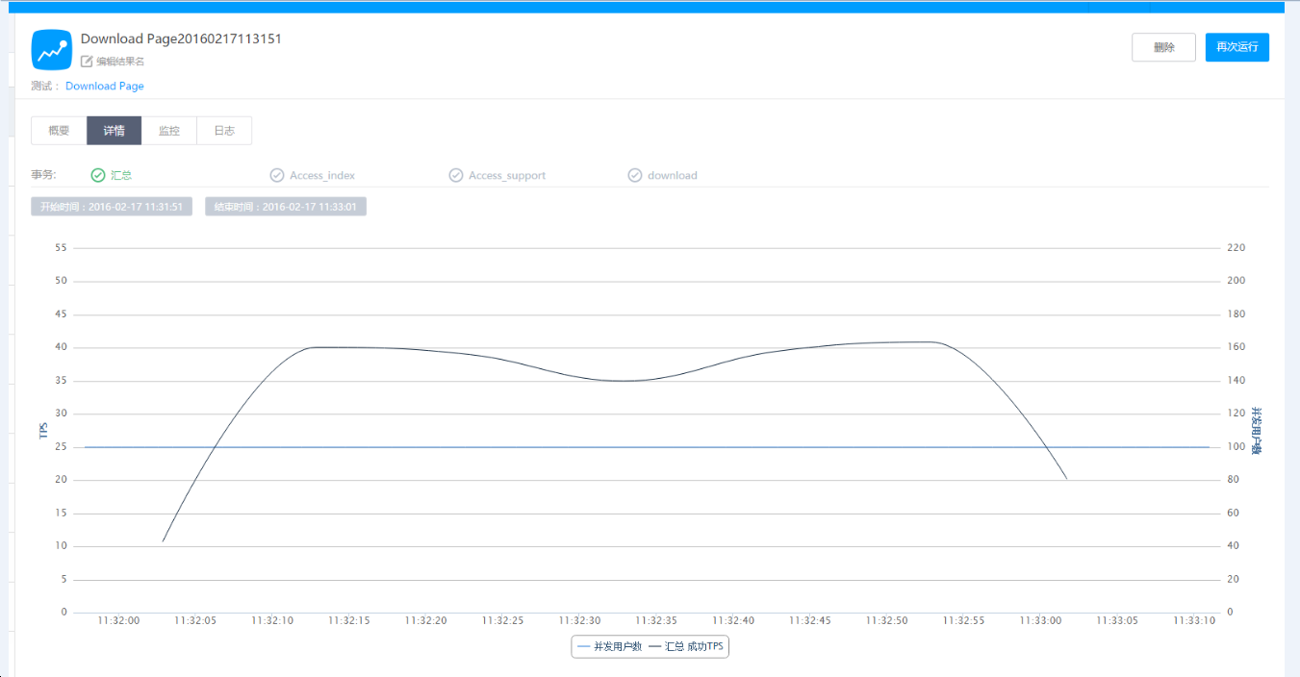
- 并发150图表
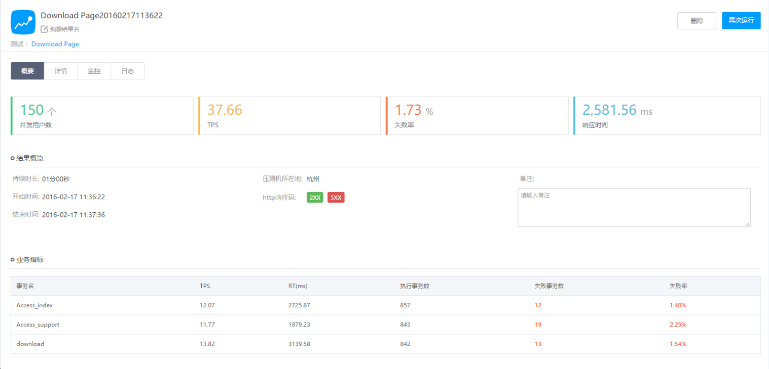
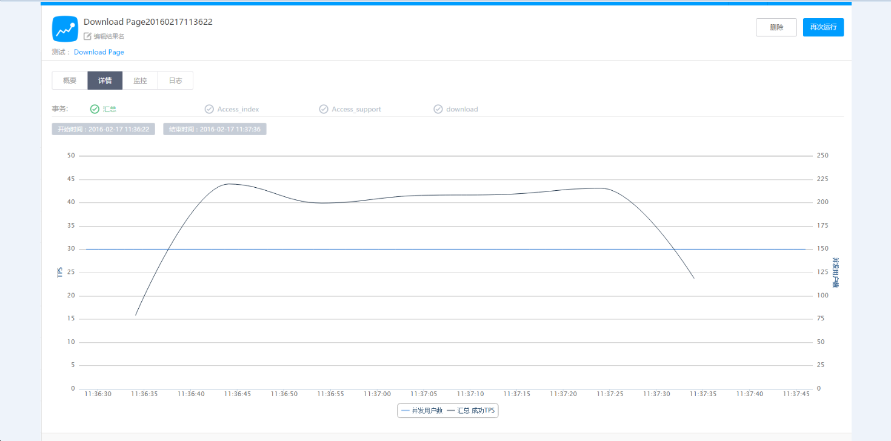
- 并发300图表
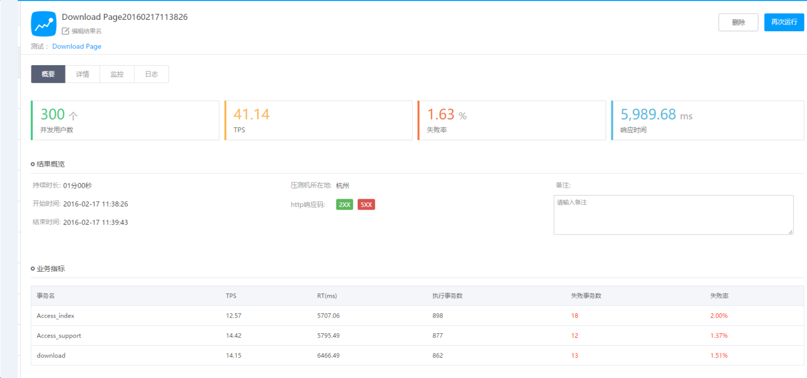
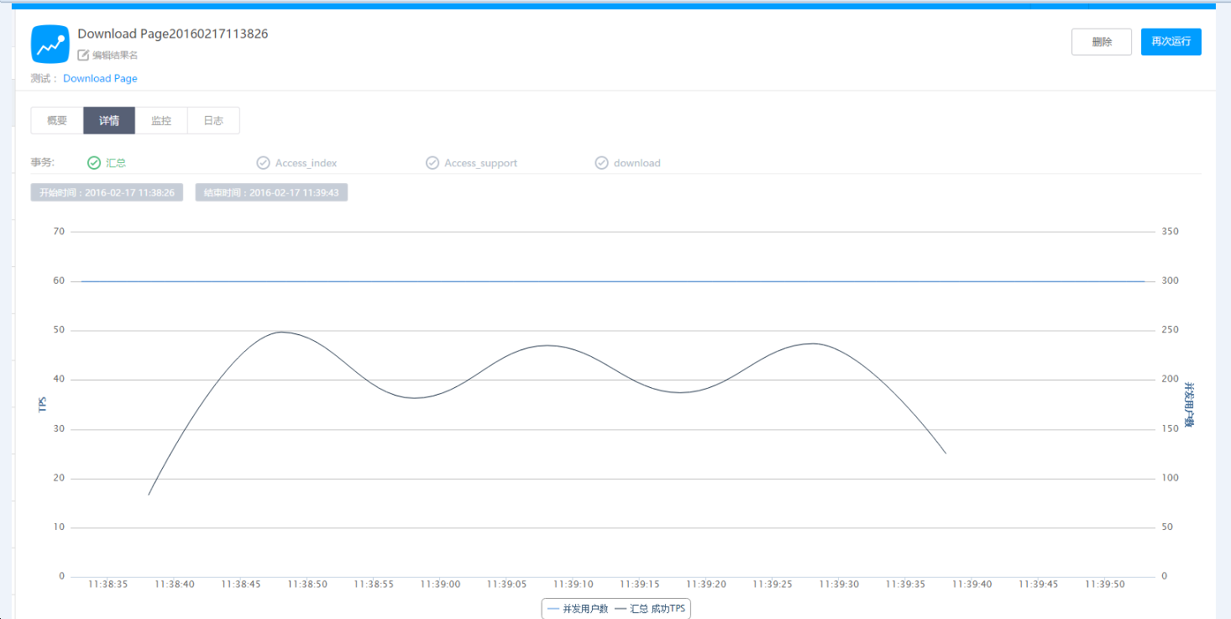
- 并发500图表
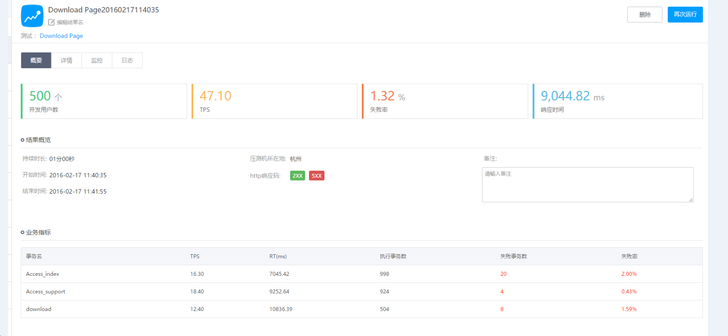
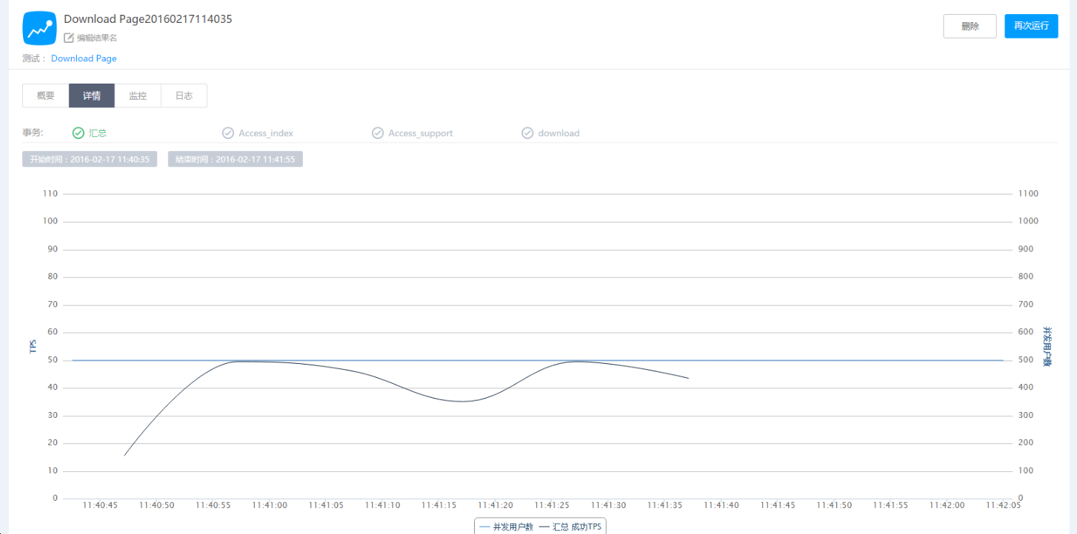
- 产品详情页图表
- 并发100图表
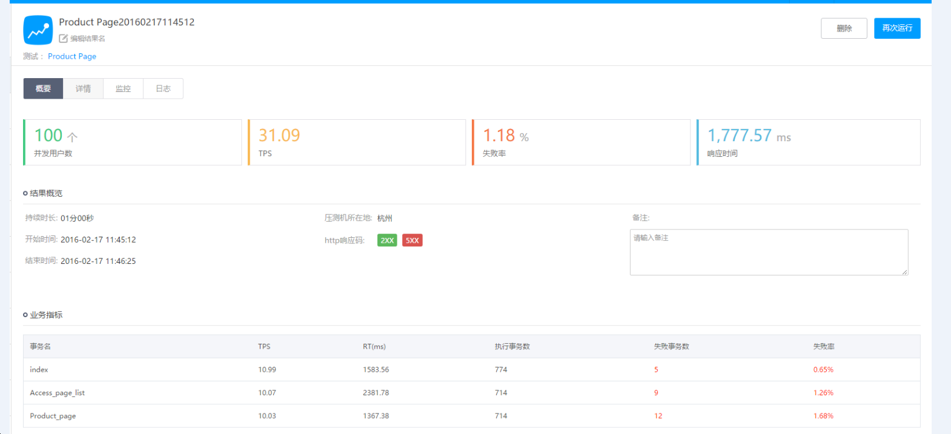
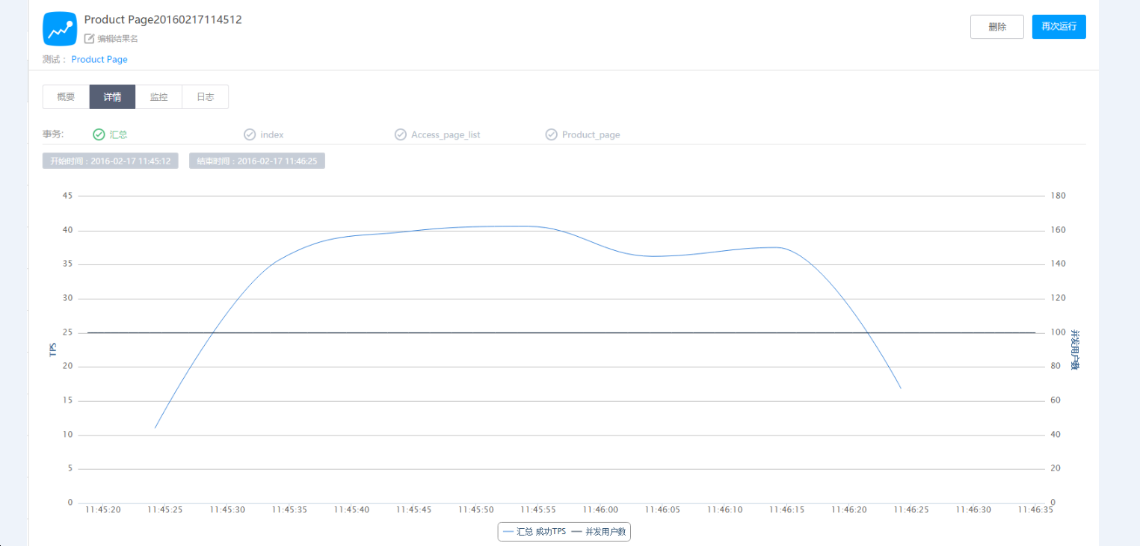
- 并发150图表
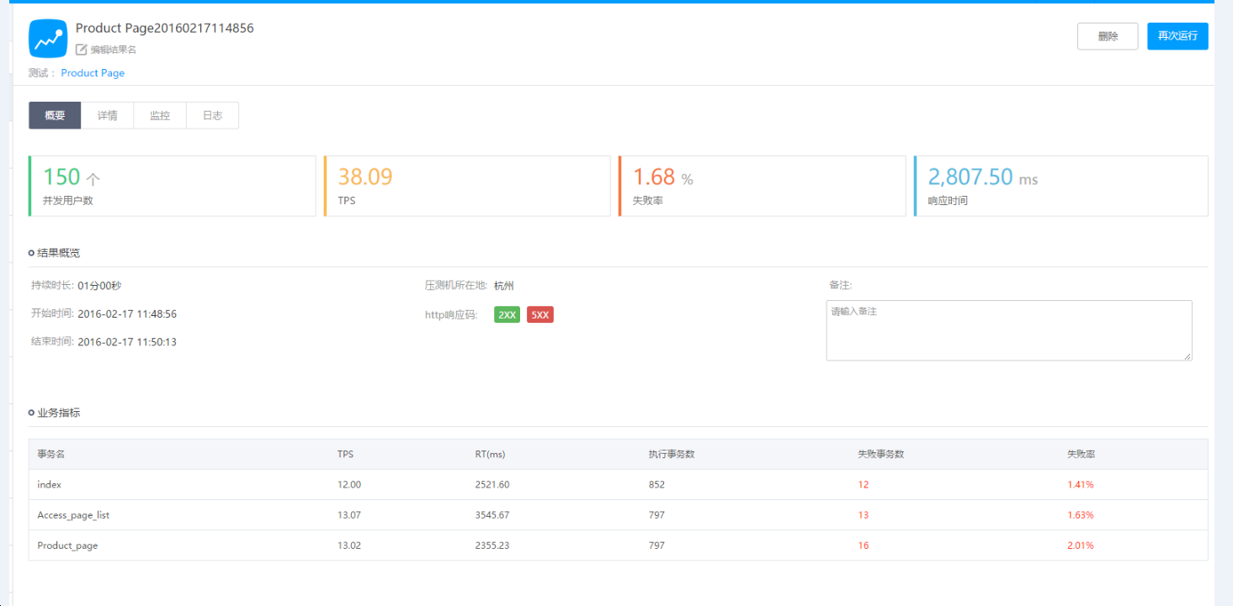
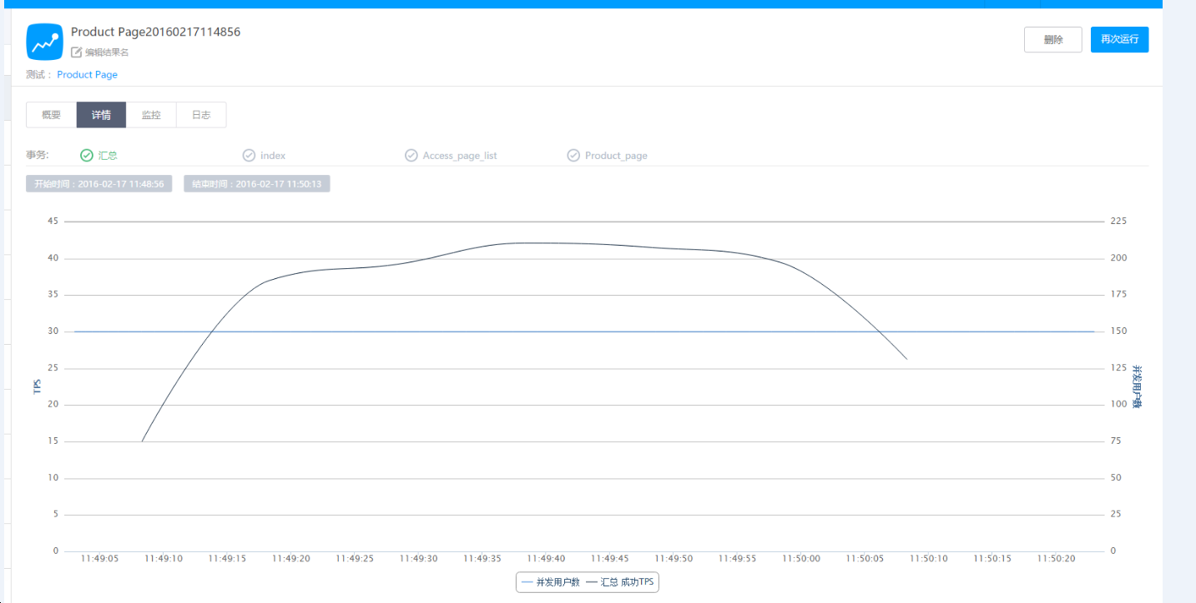
- 并发300图表
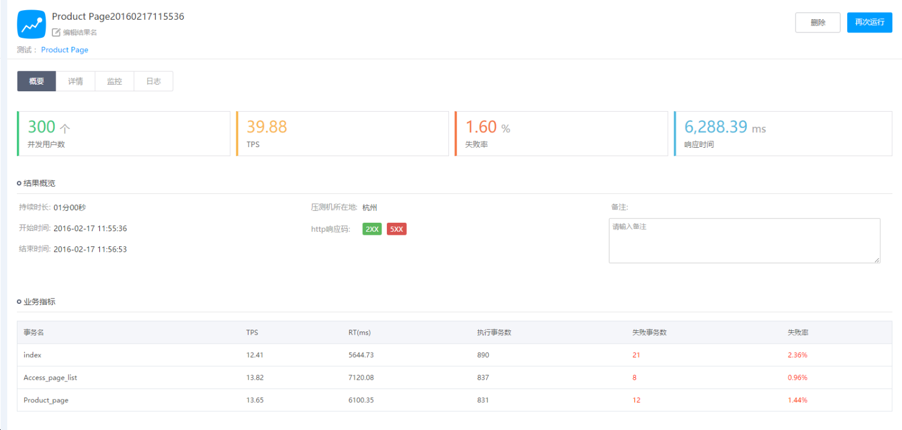
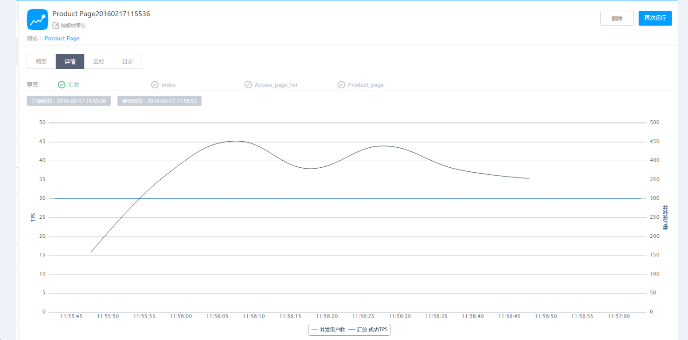
- 并发500图表
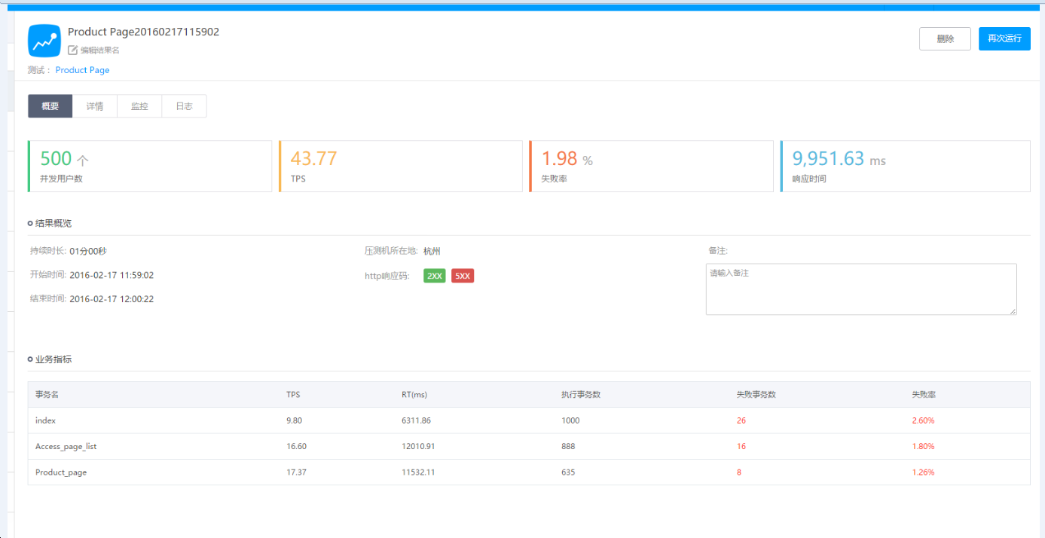
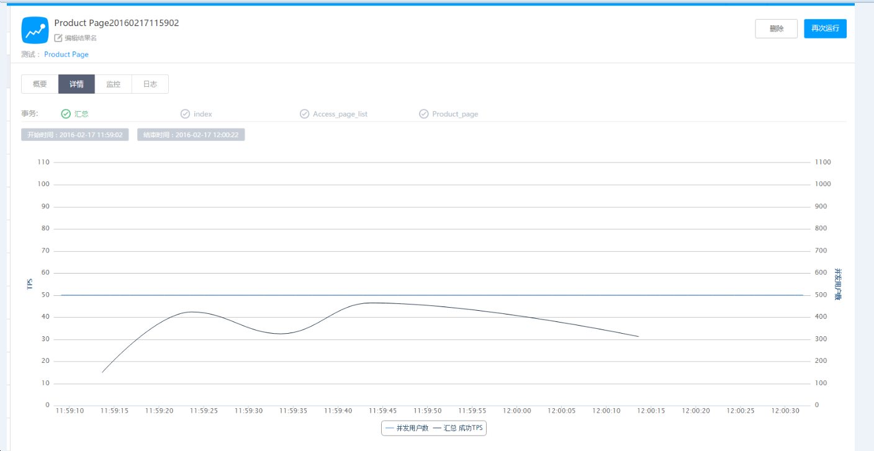

测试结果分析与测试报告
目前雷柏官网日均PV在2W左右，根据并发连接数公式（并发连接数 = PV / 统计时间 * 页面衍生连接次数 * http响应时间 * 因数 / web服务器数量），可以得出当前的并发数预估在20人左右。
根据以上测试结果，在测试环境服务器上，雷柏首页在不开启CDN的情况下可以同时满足100~150人的并发访问。
要达到这个并发，雷柏用户量起码是50W到80W级。当然，如果是其他业务逻辑复杂的页面，这个数量级还会降低。雷柏官网静态页面偏多，生产环境在开启CDN的情况下，理论上可以支持更多访问量。
测试过程中，发现很多可以优化的地方，完全优化后，性能预估还可以提升30%~40%，具体优化措施如下：
- 数据库读写分离（减少数据库压力，目前无必要，访问量提升之后再进行优化）
- PHP升级至5.7（雷柏官网和目前大部分网站都是基于Laravel框架开发，PHP5.7对该框架性能有成倍提升，对其他PHP代码性能也有大幅度提升）
- MYSQL升级至5.7（最新5.7版本下性能有大幅提升，云数据库暂时没有支持到5.7）
- 代码优化，包括:SQL优化、缓存优化等
- IO优化，包括：使用CouchDB或MongoDB来减少数据库日志读写（目前正在使用的七牛云存储已经减少了大部分的磁盘读写占用），使用memcache或Radis替换目前的文件缓存等
- NGINX、PHP、MYSQL部分参数根据实际情况调优（目前测试机根据多次测试已经调整到接近最优值，但生产服务器还未调整）
- CDN（目前国内使用的阿里云CDN，国外无CDN）
如果所有优化措施到位，且单台服务器支撑单个网站的话（目前访问量低的时候是单台服务器支撑多个网站）。若业务逻辑不复杂的情况，如雷柏官网，单服务器可以稳定支撑200~250的并发访问，日均PV将达到30W；若业务复杂的网站，根据代码复杂度，CPU、内存、硬盘读写都有可能成为瓶颈，这个时候就该考虑升级服务器配置或者配置多台WEB服务器做负载均衡。
目前服务器压力较小，远未达到服务器承载峰值。所以目前单台WEB服务器下放了多个网站以达到充分利用资源的目的，以后业务增长，再根据实际情况作相应调整。

附件

